From: Ing. Denisa Ralbovská <anonymizováno>
Sent: Monday, April 6, 2020 2:41 PM
To: Martin Vochoc <anonymizováno>
Subject: Re: podklad pro obj.
Dobrý den,
děkuji Vám za zaslání podkladů. Na základě dnešního telefonátu zasílám čísla objednávek:
1. Celoobličejové masky + částicové filtry - OP-3662/2020 - ZZSPK/2225/20
2. Ochranné kombinézy - OP-3670/2020 - ZZSPK/2226/20
Děkujeme za spolupráci
Hezký zbytek dne
Ing. Denisa Ch. Ralbovská
vedoucí pracoviště krizové připravenosti
Zdravotnická záchranná služba
Plzeňského kraje,
příspěvková organizace
zapsaná v obchodním rejstříku
u Krajského soudu v Plzni,
spisová značka Pr 684
Klatovská třída 2960/200i,
Jižní Předměstí, 301 00 Plzeň
IČ: 45333009, DIČ: CZ45333009
datová schránka:5uimvsq
mobil: <anonymizováno>
----- Původní zpráva -----

Odesilatel: Martin Vochoc <anonymizováno>
Datum: 04/06/20 09:21
Příjemce: Ing. Denisa Ralbovská <anonymizováno>
Předmět: podklad pro obj.

Dobrý den paní Ralbovská,
v příloze zasílám dle domluvy. Overaly budou zítra, masky a část filtrů do konce týdne.
Vše zavezeme.
Děkuji
S pozdravem
Martin Vochoc
jednatel společnosti
<anonymizováno> | <anonymizováno> | vochoc.cz
VOCHOC TRADE, s.r.o. | Domažlická 38/216 | 318 00 Plzeň- Nová Hospoda | IČO 26375435
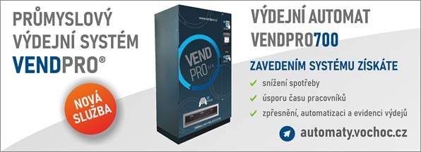
Společnost VOCHOC TRADE, s.r.o. je držitelem certifikátu kvality ISO 9001:2016
Dodatek ke zpracování osobních údajů
Prosím zvažte, zda je nutné tisknout tento e-mail s ohledem na životní prostředí.

